Классный час в 11 классе
« Международный терроризм - угроза национальной безопасности России.
Виды террористических актов, их цели и способы осуществления»
Цель: познакомить с отличительными чертами терроризма в современном мире;
разобрать правила поведения для сохранения жизни и здоровья во время террористических актов.
Задачи: - знать о терроризме и способах сохранения жизни при захвате заложников;
- систематизировать свои знания в этой области;
- формирование ответственного отношения к своей жизни и жизни окружающих.
Ход классного часа

1.Слово классного руководителя.
Терроризм в любых формах своего проявления превратился в одну из самых опасных проблем, с которыми человечество вошло в XXI столетие. В России проблема терроризма и борьба с ним резко обострилась в 90-х годах. Терроризм представляет реальную угрозу национальной безопасности страны: похищение людей, взятие заложников, случаи угона самолетов, взрывы бомб, акты насилия в этно-конфессиональных конфликтах, прямые угрозы и их реализация и т.д.
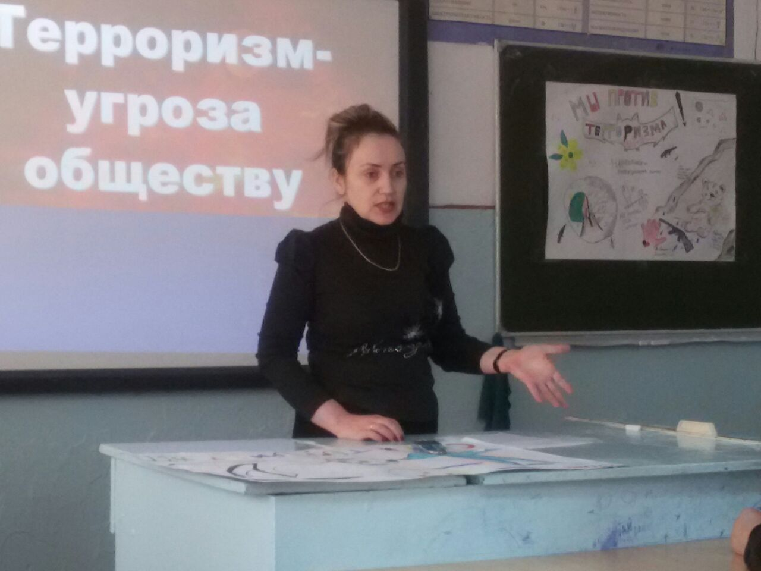Не случайно в Концепции национальной безопасности Российской Федерации в перечне факторов, создающих широкий спектр внутренних и внешних угроз национальной безопасности страны названо увеличение масштабов терроризма. Деятельность экстремистских организаций и группировок в настоящее время продолжает оставаться серьезным фактором дестабилизации социально-политической ситуации в России и представляет собой серьезную угрозу конституционной безопасности и территориальной целостности страны.
Среди наиболее известных терактов последнего десятилетия: захват заложников в больнице 14 июля 1995 года в городе Буденновске, Ставропольский край. В сентябре 1999 года произошел ряд терактов в Москве и Волгодонске. 8 сентября на улице Гурьянова террористы взорвали жилой дом. 13 сентября произошел взрыв на Каширском шоссе, 16 сентября 1999 года был взорван дом в Волгодонске.
23 октября 2002 года был совершен захват заложников в Театральном центре на Дубровке во время представления мюзикла "Норд-Ост". Это продолжалось трое суток. 5 июля 2003 года у входа на аэродром Тушино, где проходил рок-фестиваль "Крылья", прогремело два взрыва.
6 февраля 2004 года произошел теракт в московском метро. Взрывное устройство было приведено в действие во втором вагоне поезда на перегоне между станциями Павелецкая и Автозаводская. 1 сентября 2004 около 30 террористов захватили школу в северо-осетинском городе Беслан. В течение нескольких минут в их руках оказалось более тысячи заложников - учеников, учителей, родителей. Тремя днями позже наступила кровавая развязка.
Терроризм в России поднялся на новый уровень. И России необходима консолидация общества для борьбы с этим мировым злом.
Виды терроризма
Политический
Государственный
Внутренний
Международный
Главная задача террористов - сделать так, чтобы, люди боялись, стали сомневаться в своей стране, в своем руководстве, согласились бы выполнять все требования преступников
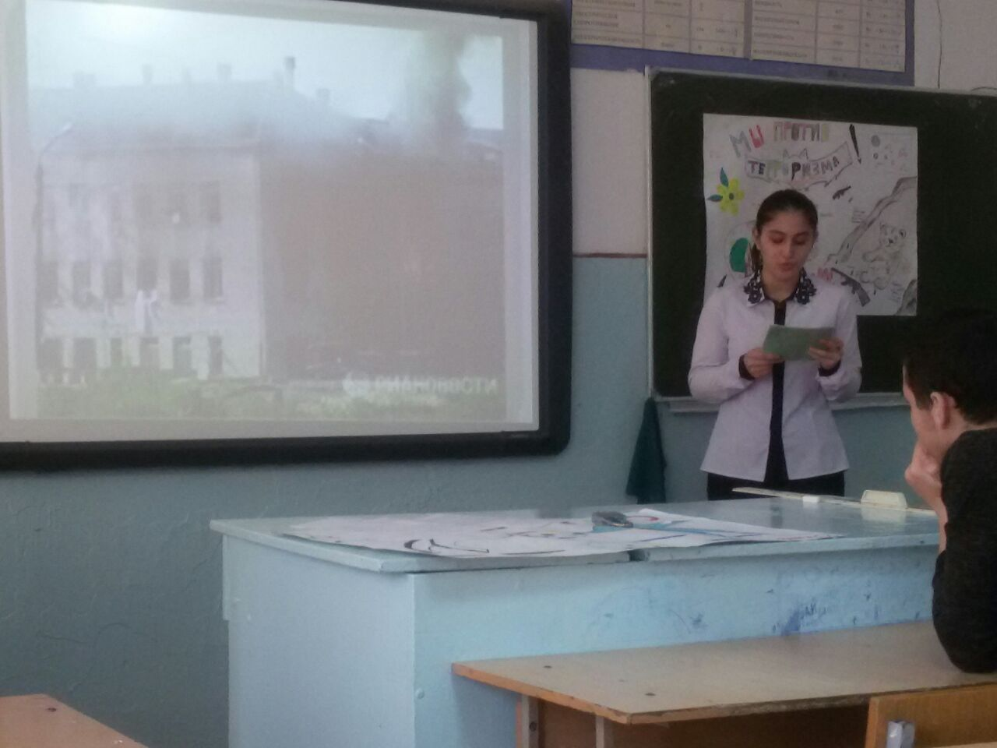
2. Беседа
- Какие Вы знаете способы осуществления террористических актов?
Способы террористических актов:
1) Взрывы в жилых домах, самолетах, поездах, переходах и электричках в метро, автобусах;
2) Захват людей в заложники;
3) Убийство политических деятелей и известных людей;
4) Захват самолетов для того, чтобы направлять их на города
использовать как огромные бомбы;
5) Поджоги лесов, жилых домов, транспортных средств;
6) Взрывы опасных объектов (например, атомных электростанций, плотин на водоемах, химических предприятий), способных привести к массовым болезням и гибели;
7) Уничтожение жизненно важных объектов (линий электропередач, водопровода, связи), особо ценных памятников культуры (храмы, мечети, музеи).
8) Эпидемии;
9) Угрозы осуществления теракта, которые не несут материальных и человеческих жертв, а служат массовому устрашению. 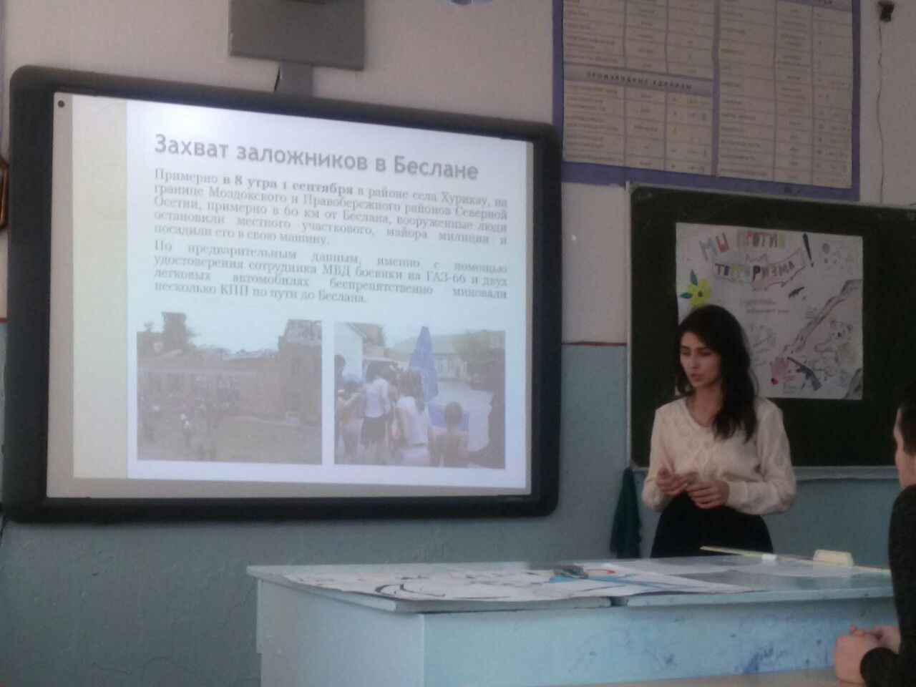
-Кто же может быть исполнителем террористических актов?
люди, мечтающие о славе, богатстве и власти, но неспособные достичь этого нормальными способами;
люди, искаженно понимающие религиозные заповеди;
люди, переживающие горе, утрату близкого человека и желающие отомстить за его смерть;
люди психически больные и больные-наркоманы. 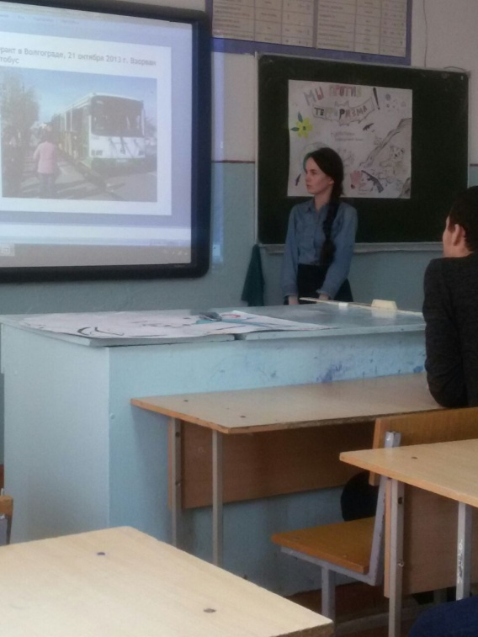

3. Выполнение ситуационных задач

1. Если Вы обнаружили подозрительный предмет в школе
При находке подозрительного предмета – зафиксировать время.
Опросить рядом находящихся учащихся, не знают ли они чей это пакет
Не прикасаться и не передвигать находку - это может привести к взрыву.
Нельзя пользоваться мобильными телефонами.
Обязательно сами и попросите других очевидцев дождаться прибытия оперативно-следственной группы
Не разрешать никому подходить к подозрительному предмету.
Оповестить директора или дежурного преподавателя.
Директор звонит по телефону в милицию и организует
эвакуацию из здания школы. 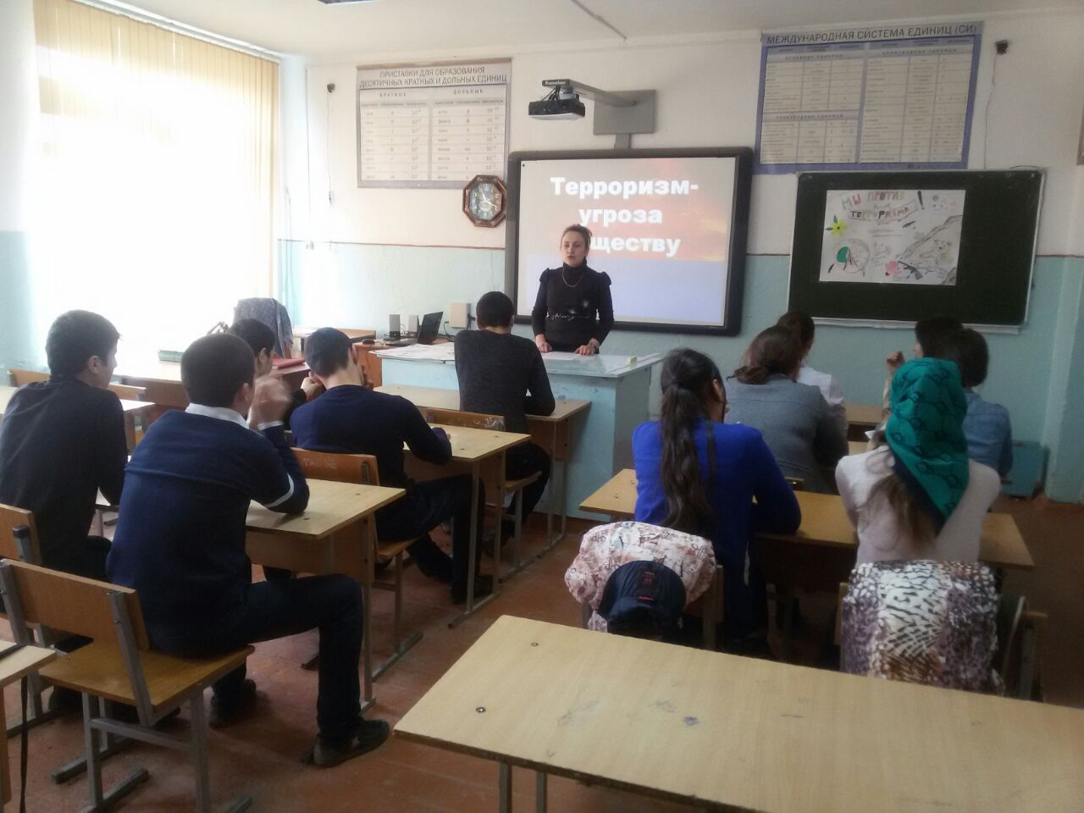

2. Перестрелка на улице.
При стрельбе - немедленно лечь, куда придется, и не двигаться, желательно лечь ногами в сторону выстрелов.
Перерывы в стрельбе использовать для тихого ухода, или смены укрытия на более надежное.
Передвигаться только ползком, а не перебежками.

3. Правила поведения при применении газов
При появлении дыма или запаха газа – зафиксировать время.
Учитель подает команду – «Газы», выдает ватно – марлевые повязки, предварительно смочив их и дает команду на открытие окон.
Ученики надевают повязки , закрывая нос и рот, идеальный вариант — респиратор или противогаз.
Учитель посылает ученика, который одел маску, оповестить директора или дежурного преподавателя.
Директор объявляет эвакуацию из здания школы в противорадиационное укрытие и вызывает по телефону милицию и скорую помощь.

4. Выполнение тестовых заданий
1. Как с латинского переводится слово «террор»?
2. Напишите пропущенное слово в предложениях:
-при проведении операции по вашему освобождению, ни в коем случае ______________ навстречу сотрудникам спецслужб или от них, так как они могут принять вас за преступников;
3. - постарайтесь сделать так, чтобы люди ___________ как можно дальше от опасной находки;
4. - возвращайтесь в покинутое помещение только после ______________ ответственных за эвакуацию лиц.
5. - на все действия __________________ разрешения у бандитов

5. Подведение итогов тестового задания

6. Заключительное слово классного руководителя
Сегодня мы познакомились с отличительными чертами терроризма в современном мире.
Разобрали правила поведения для сохранения жизни и здоровья во время террористических актов.
Важнейшей предпосылкой эффективной борьбы с терроризмом наряду с мерами правоохранительных органов спецслужб, является умение граждан противостоять терактам, правильно себя вести в условиях этой опасности.
Личная безопасность людей является сегодня главным. 